浙江科技学院2013年五·四和山毅行附件

附件：1、路线布置方案
2、活动安全预案
3、活动报名表
附录1：
路线布置方案
一、路线
1、本次路线图示如下：
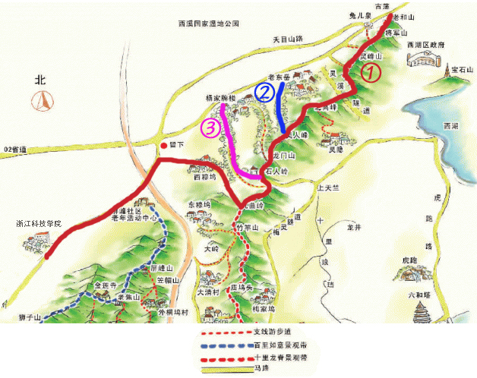

2、本次活动路线分为三条，具体如下：
路线一：浙江科技学院——留和路——杨梅山路——和家园——西穆坞——九曲岭——石人岭——龙门山——美人峰——北高峰——灵峰山——将军山——老和山——浙江大学玉泉校区图书馆（毛泽东像）——193公交车返校（浙江科技学院学生路线，4-6小时）
路线二：浙江科技学院——留和路——杨梅山路——和家园——西穆坞——九曲岭——石人岭——龙门山——美人峰（按照指示在老东岳处下山）——853公交车返校（浙江科技学院学生路线，4-5小时）
路线三：浙江科技学院——留和路——杨梅山路——和家园——西穆坞——九曲岭——石人岭（按照指示在杨家牌楼处下山）——853公交车返校（浙江科技学院学生路线，3-4小时）

二、布置
（1）在毅行途中，每条路线上每个岔路口、休息站以及较为危险地段都设置工作人员（佩戴工作证、黄帽子并携带手机），每点2名，工作人员配备饮用水、葡萄糖水、云南白药、创口贴等应急医疗用品以及手电筒、对讲机等用品。
（2）途中标语牌设计：1—3号路线的标语牌上设有站点名称、站点位置、应急电话、励志标语（由各二级学院学生会和校级学生组织提供）。
（3）线路中黑框标记的服务站为休息站，除提供必要服务外，也为毅行者提供必要的休息场所。
（4）为保障行路安全，及时进行救援，线路中设有两处安保站（由校医务室及校保卫处共同负责）:一处在杨家牌楼，一处在终点。
（5）组织一支扫尾队进行途中垃圾的清理，并确保所有毅行者安全下山。
路线选择：浙江科技学院学生路线由各二级学院学生会主席或分团委在活动前自行选择１—３号线。
附录2：
活动安全预案
按照“谁组织，谁负责；谁的人，谁负责；谁带队，谁负责”的原则，参加活动的各单位负责本单位参与人员的安全工作，相关内容可参照浙江科技学院学生毅行安全预案。

浙江科技学院学生毅行安全预案
为确保毅行有序、顺利、安全地进行，特制订本安全应急预案。
一、安全执行机构
（一）活动安全机构
总指挥：姜 雯
副总指挥：戈洪伟 蔡晓雨 程 堃
后勤指挥部总负责: 蔡晓雨
宣传报道负责：李继辉
安全保卫总负责：戈洪伟

（二）职责分工
姜 雯：负责本次活动的总体协调、行进途中的安全保卫及突发 事件应急工作。
戈洪伟：协助书记处理各项事宜。
蔡晓雨：负责活动的后勤保障。
程 堃：负责整个活动学生会人员的调动，以及工作人员的安全。
分团委书记：全面负责本学院学生的安全工作。
保卫处教师：
（1）根据分工，负责指挥、引导学生
（2）毅行过程中，提醒、劝告、警示等教育工作，及时协助团委及分团委处理突发事件。

二、医疗准备
本项工作由医务室主要负责。
1、毅行前要对工作人员学生进行基础急救等医疗培训。
2、毅行途中要派遣4名医生两人一组在两个安保站待命，随行配备必要药品、氧气袋、拐杖、担架等，及时处理学生毅行途中身体健康方面的突发事件。

三、安全保卫
本项工作由保卫处主要负责。
1、主要负责在行进路途中设置一些醒目警示标志（如“近水处危险，请缓行”等），要求在队伍到达各个路段前即设置好，并在一些相对危险的地段派人就地维持安全秩序。在交叉路口引导学生行走正确路线。
2、随带两副简易担架（可由医务室提供），以备抬走确因体力不支或伤病原因不能前进的学生。
3、随学生队伍维持行进秩序。
4、对比较危险的地方派专人看守，以保证学生安全。
5、请交警出面维持相关路段的交通安全。
6、毅行途中保卫处要派遣4位队员两人一组在两个安保站待命随时准备协助医务人员对山上突发事件进行救援。

四、安全须知
1、因身体原因不能参加本次毅行者，请勿报名参加；
2、毅行当天必须准备好饮用水（两瓶）、干粮，前一晚必须充分休息，以便有充足体力持久步行，减少意外受伤；
3、毅行途中，负责人需适当控制队伍行进速度，保持节奏，首尾需时常保持联系，以免产生首尾脱节现象；
4、负责人需密切留意队员的体力情况，如遇身体状况不佳，立即向沿途服务站工作人员告知情况，必要时联系医务人员或活动负责人；
5、毅行途中避免任何队员单独行动，坚决反对个人的冒险行为，因此而产生的后果由其本人承担，学校概不负责；
6、毅行途中切勿采摘野生果实食用或饮用不确定水源；
7、毅行途中切勿离开现成的山路而随意步入草丛或树林；
8、毅行途中避免站立崖边或攀爬石头拍照、观景；
9、毅行途中避免行走在湿滑石面、泥路或布满沙粒的劣地上；
10、如遇紧急事故或天气突变而未能依时回程，应及时拨打应急电话并通知此次毅行的工作人员；
11、在山中穿行，请注意路边由工作人员作下的蓝色丝带路标。
12、本次毅行主线需耗时六小时，走主线的同学需先自备干粮，然后可直接到黄龙或古荡坐193回学校，末班车为19：00，之后可选择坐213回学校，首班车为19：00从武林小广场开出。

附件3：
学院报名表

本学院报名总计 人 线路1 人,线路2 人，线路3 人
带队老师（学生）： 联系方式：
姓名 | 性别 | 班级 | 线路（1、2、3） | 联系电话  （长或短号）

（请自行添加）

